CORPO ESTRANHO ESOFÁGICO CERVICAL EM FELINO:

RELATO DE CASO

Yohanna de O. **BATISTA¹,** Emérson T. de **ALCÂNTARA**2**,** Katarine de S. **ROCHA**2**,** Kiára Jéssika M. de **OLIVEIRA**2**,** Kenikywaynne K. Félix do **NASCIMENTO**2, Iandeyara Jhulyenne S. **MARTINS**1, Fabrícia Geovânia F. **FILGUEIRA**3**,** Ana Lucélia de **ARAÚJO**4

1 Discente de graduação em Medicina Veterinária pelo Instituto Federal de Educação, Ciência e Tecnologia da Paraíba,Campus Sousa, [batistayohanna8@gmail.com](mailto:batistayohanna8@gmail.com)

2 Discente do Programa especialização em medicina veterinária do HV-ASA do Instituto Federal de Educação, Ciência e Tecnologia da Paraíba, Campus Sousa

3 Médica Veterinária TAE do HV-ASA do Instituto Federal de Educação, Ciência e Tecnologia da Paraíba, Campus Sousa

4 Professora, Doutora, Médica Veterinária, Docente do curso de Medicina Veterinária do Instituto Federal de Educação, Ciência e Tecnologia da Paraíba, Campus Sousa

**RESUMO**

Objetiva-se descrever um caso de corpo estranho perfurante esofágico em um felino, com quadro clínico de engolir uma agulha de costura e posteriormente apresentar hiporexia, apatia, fezes pastosas sem sangue, parâmetros fisiológicos sem alterações e ausência de corpo estranho na cavidade oral. Ao exame radiográfico simples cefálico e cervical, observou-se presença de corpo estranho radiopaco no esôfago cervical, recomendada cirurgia para retirada do corpo estranho perfurante. A presença de material estranho perfurante no trato digestório rapidamente pode migrar para tecidos adjacentes e que a celeridade em sua retirada evitará suas complicações.

**Palavras-chave:** Esôfago. Felino. Agulha.

**REVISÃO DE LITERATURA**

Corpo estranho (CE) é qualquer material ingerido que não possa ser digerido, podendo em alguns casos causar obstrução intraluminal total ou parcial (CAMELO JÚNIOR et al., 2019), fixar na parede do órgão ou migrar para fora do trato digestório (FOSSUM, 2021). Felinos têm uma particular predileção por corpos estranhos lineares como barbantes (HOWARD, 2013), e há quatro áreas de estreitamento anatômico do esôfago: esfíncter cricofaríngeo, entrada torácica, base do coração e hiato esofágico (PINHEIRO et al., 2012). Os achados anamnésicos mais comuns incluem tentativas de vomitar, engasgo, letargia, anorexia, ptialismo, regurgitação, inquietação, disfagia e tentativa persistente de deglutição (TILLEY e SMITH JR., 2008). O exame radiográfico é útil e difundido nas versões simples e contrastadas detectando a maioria dos corpos estranhos esofágicos (FORD; MAZZAFERRO, 2012). A remoção cirúrgica do corpo estranho é recomendada quando não há possibilidade do emprego do endoscópio (ASSUNÇÃO, 2017).

**RELATO DO CASO**

Foi atendido, no HV-ASA/IFPB, um felino macho, sem raça definida, dois anos de idade, castrado, pesando 4,06 kg, com histórico de deglutir uma agulha de costura com linha há 3 dias. Após episódio animal apresentou hiporexia, apatia, fezes pastosas (ausência de sangue), não apresentou êmese, parâmetros fisiológicos sem alterações e ausência de corpo estranho na cavidade oral. No exame radiográfico simples cefálico e cervical, nas projeções LL e VD, foi observado presença de corpo estranho radiopaco no 1/3 proximal do esôfago cervical (Figura 1.). Identificada a inviabilidade de remoção do CE via oral, optou-se pela abordagem cirúrgica via cervical onde animal foi submetido à anestesia dissociativa e local. Em decúbito lateral direito iniciou-se a cirurgia com incisão cutânea na região cervical esquerda, lateral a faringe; divulsão dos tecidos até o esôfago e localização do corpo estranho transpassando verticalmente sua parede (Figura 2.). Promoveu-se a remoção cuidadosa por tração ventrocaudal; miorrafia com fio poliglactina-910 3-0, em duas camadas (padrão X e simples contínuo), redução de espaço subcutâneo com mesmo fio, em padrão vai e vem e dermorrafia com fio nylon 3-0, em pontos “Wolf”. No pós-operatório prescrito: antibioticoterapia, analgésico e antiinflamatório acompanhados da higienização e aplicação de pomada cicatrizante, SID. Após dez dias animal retornou para retirada de pontos e apresentava-se bem, com ferida cicatrizada, alimentando-se normalmente.

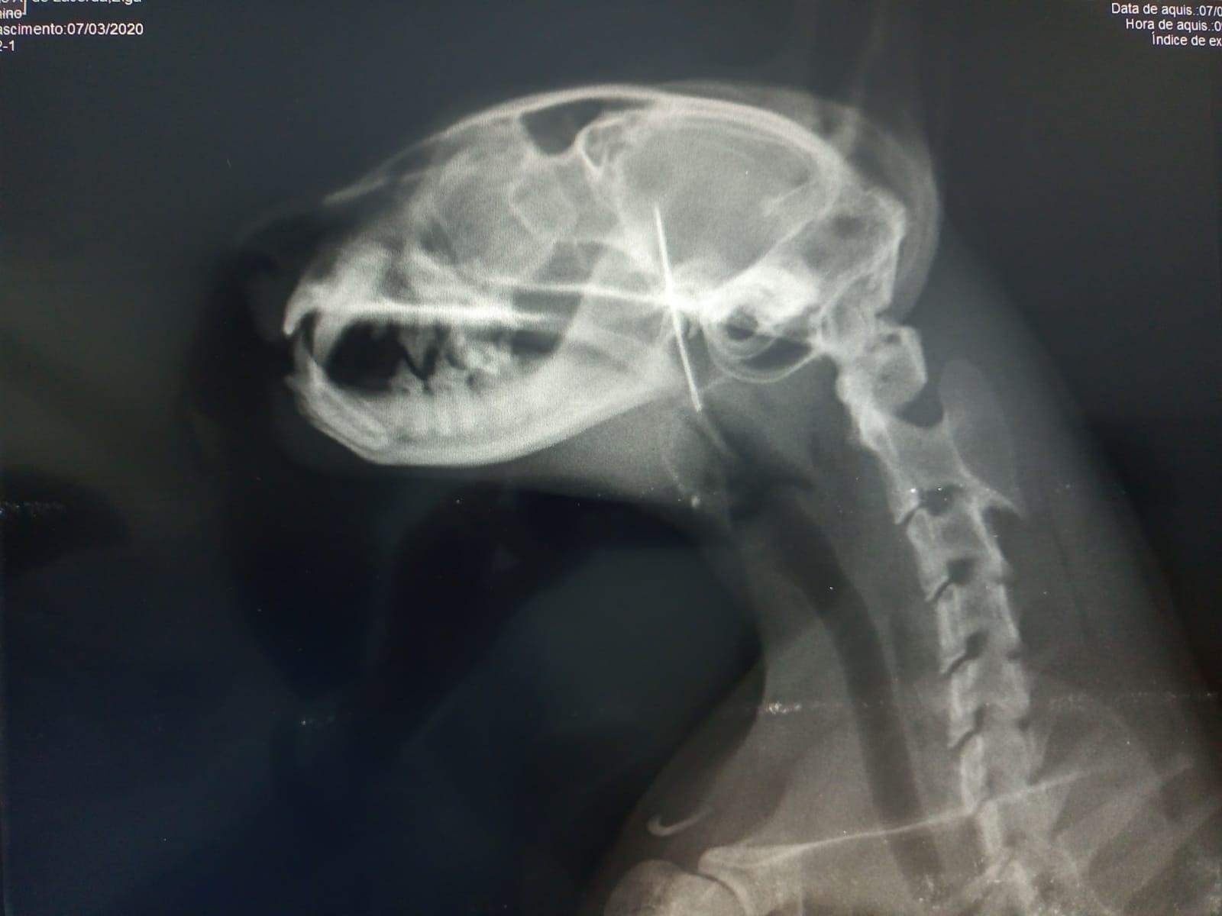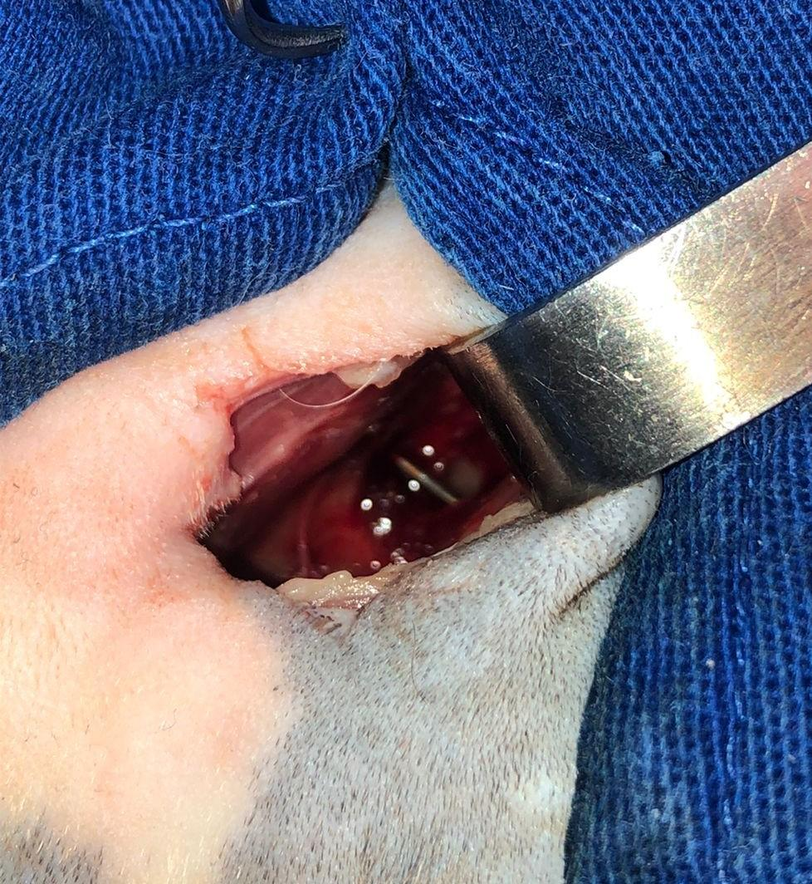

Figura 2. Visualização da agulha (seta verde) em esôfago de um felino. Fonte: HV-ASA.

Figura 1. Projeção LL direita. Estrutura radiopaca localizadas em porção de esôfago cervical de um felino. Fonte: HV-ASA.

**DISCUSSÃO**

A história do animal pode ter o potencial de elucidar o diagnóstico diferencial de corpo estranho esofágico de outras enfermidades causadoras de disfagias e sinais semelhantes (ASSUNÇÃO, 2017).O histórico de o animal ter deglutido uma agulha foi fundamental para a resolução correta, tendo o clínico e seus questionamentos a competência diagnóstica inicial corroborando com exame físico e completares. Dependendo da natureza do objeto e da relação que teve com o esôfago, podem haver ulcerações em diferentes graus, perfurações e/ou necrose de compressão, que são situações de altíssima gravidade, pois o esôfago não irá regenerar sozinho (HOWARD, 2013), por estes motivos a retirada do corpo estranho precisa ser precocemente realizada. Diagnóstico da imagem radiográfica corrobora com Assunção (2017), o que demonstra o quanto os exames de imagem são elucidativos para os casos. A clínica apresentada divergiu de Tilley e Smith Jr. (2008), certamente pelas características do CE que não levou a obstrução (CAMELO JÚNIOR et al., 2019) ou lesão extensa, além do diagnóstico precoce (FORD; MAZZAFERRO, 2012) que não permitiu o CE sair do lúmen esofágico. Assunção (2017) afirma que para abordagem do esôfago cervical, o paciente deve estar posicionado em decúbito dorsal, em contrapartida a cirurgia ocorreu decúbito lateral direito tendo em vista a possibilidade de tração do corpo estranho sem necessidade de incisão na parede esofágica, que torna o procedimento de menor injúria, consequentemente recuperação precoce do paciente.

**CONCLUSÃO**

O exame clínico bem feito e a rapidez no estabelecimento do tratamento são fatores fundamentais para que se tenha efetiva resolução da patologia.

**REFERÊNCIAS**

1. ASSUNÇÃO, Glauber Algarve. Corpos estranhos esofágicos em cães e gatos: **Revisão de Literatura**. Porto Alegre -RS, 2017.

2. FORD, Richard B., et al*.* Manual de Procedimentos Veterinários e Tratamento Emergencial. **Elsevier**, Rio de Janeiro, v. 9, p. 1-750, 2012.

3. FOSSUM, Theresa Welch. **Cirurgia de Pequenos Animais**. Tradução de Small Animal Surgery. 5. ed. Rio de Janeiro: Gen- Guanabara Koogan Ltda, 487 p. 2021.

4. HOWARD, B. G. Sistema Alimentar, Peritônio, Omento, Mesentério e Cavidade Peritoneal. **Bases da Patologia em veterinária**, p. 324-406, 2013.

5. CAMELO JÚNIOR, F. A. A. et al. Esofagotomia torácica para remoção de corpo estranho em um cão: Relato de caso. **Pubvet**, v. 13, p. 158, 2019.

6. PINHEIRO, Maicon et al. Obstrução esofágica por corpo estranho em um gato. **Acta sci. vet.(Online)**, 2012.

7. TILLEY, L. P; SMITH JR., F. W. K. Consulta Veterinária em 5 minutos. Espécies Canina e Felina. 3ª Ed. Editora Manole ltda. São Paulo. p 294 e 295. 2008.